Das Leben Jesu feiern

Viele christliche Feste leiten sich aus dem Leben Jesu ab: An Weihnachten wird seine Geburt gefeiert, an Ostern seine Auferstehung, an Christi Himmelfahrt seine Aufnahme zu Gott in den Himmel. Christinnen und Christen feiern diese Feste, um sich an Jesus zu erinnern und an seinem Leben teilhaben zu können.
Nach christlicher Vorstellung sind die Menschen auf einem gemeinsamen Weg zu Gott. Er beginnt bei Abraham, der auf Gott vertraute und ihm folgte. Mit Jesus tritt Gott selbst in Erscheinung und zeigt den Menschen, wie sie Gott näherkommen können. Dieses Erscheinen Christi wird mit einem eigenen Fest gefeiert. Es heißt Epiphanias oder „Erscheinung des Herrn“. Den meisten Menschen ist es aber besser als Dreikönigsfest bekannt.

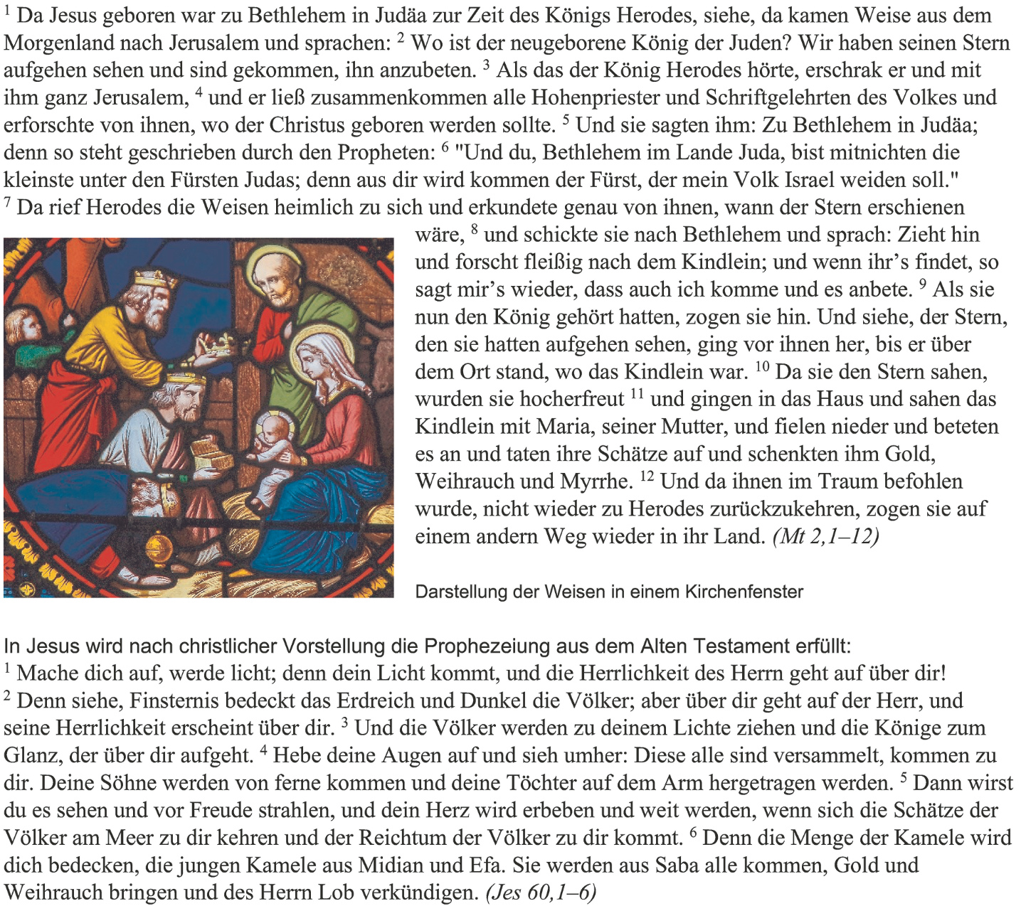


1. Erkläre, was mit dem Fest „Erscheinung des Herrn“ gefeiert wird.

2. a) Lies die beiden Bibeltexte und markiere dir wichtige Stellen.
b) Zeige auf, wie Matthäus in seinem Evangelium die Prophezeiung Jesajas aufgreift.

c) Erläutere, inwiefern das Fest „Erscheinung des Herrn“ aus der Bibel abgeleitet wird.
3. a) Betrachte das Bild. Beschreibe, welche Haltung die Weisen auf dem Bild gegenüber Jesus einnehmen.
b) Erläutere, inwiefern durch die Haltung der Weisen die Besonderheit Jesu zum Ausdruck gebracht wird.
4. Präsentiere Bräuche, die in deiner Region am Dreikönigstag eine Rolle spielen. Erkläre ihre Bedeutung.

